Лабораторная работа № 3
ПОСТРОЕНИЕ МОДЕЛЕЙ ПРЕДМЕТНОЙ ОБЛАСТИ
С ИСПОЛЬЗОВАНИЕМ CASE-СРЕДСТВ
Цель работы:
Создание функциональной модели системы в нотации IDEF0.
Вариант 3: Информационные услуги(ИТ-консалтинг и пр.).
На рисунке 1 изображена контекстная диаграмма процесса «Предоставление ИТ-консалтинговых услуг».
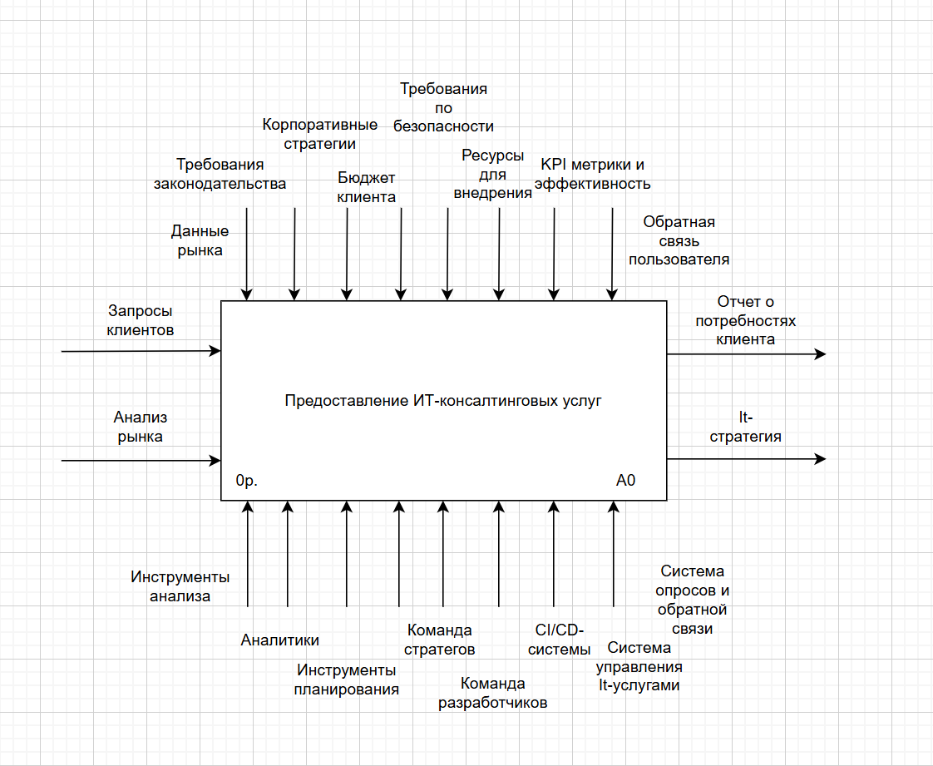
Рисунок 1 – Контекстная диаграмма процесса «Предоставление ИТ-консалтинговых услуг».
На рисунке 2 изображена диаграмма декомпозиции бизнес-процесса «Предоставление ИТ-консалтинговых услуг».
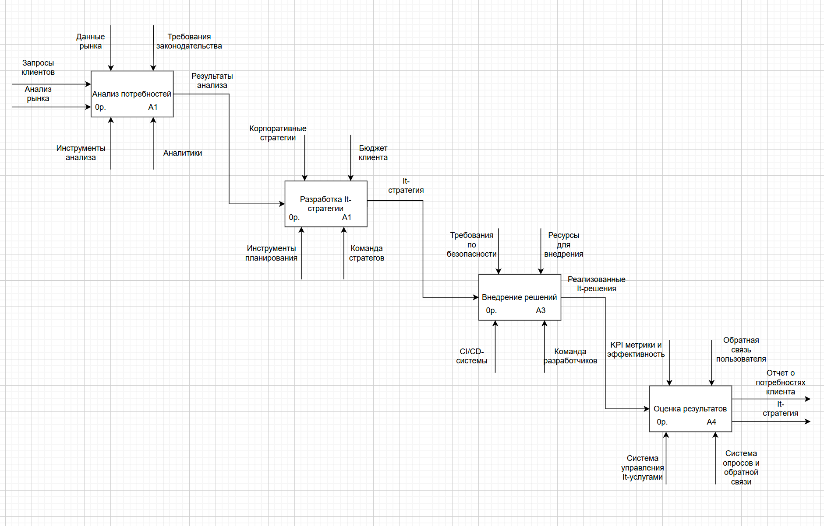
Рисунок 2 – Диаграмма декомпозиции бизнес-процесса «Предоставление ИТ-консалтинговых услуг»
Вывод: в процессе выполнения лабораторной работы была создана функциональную модель системы в нотации IDEF0.

